УВЛАЖНЯЮЩИЙ И АНТИОКСИДАНТНЫЙ ЭКСПЕРТ-УХОД

Быстро восстанавливает и поддерживает водный баланс
самой дегидратированной кожи.
Усиливает естественную защиту эпидермиса.

Возвращает коже эластичность и упругость.
Она вновь мягкая и сияющая.

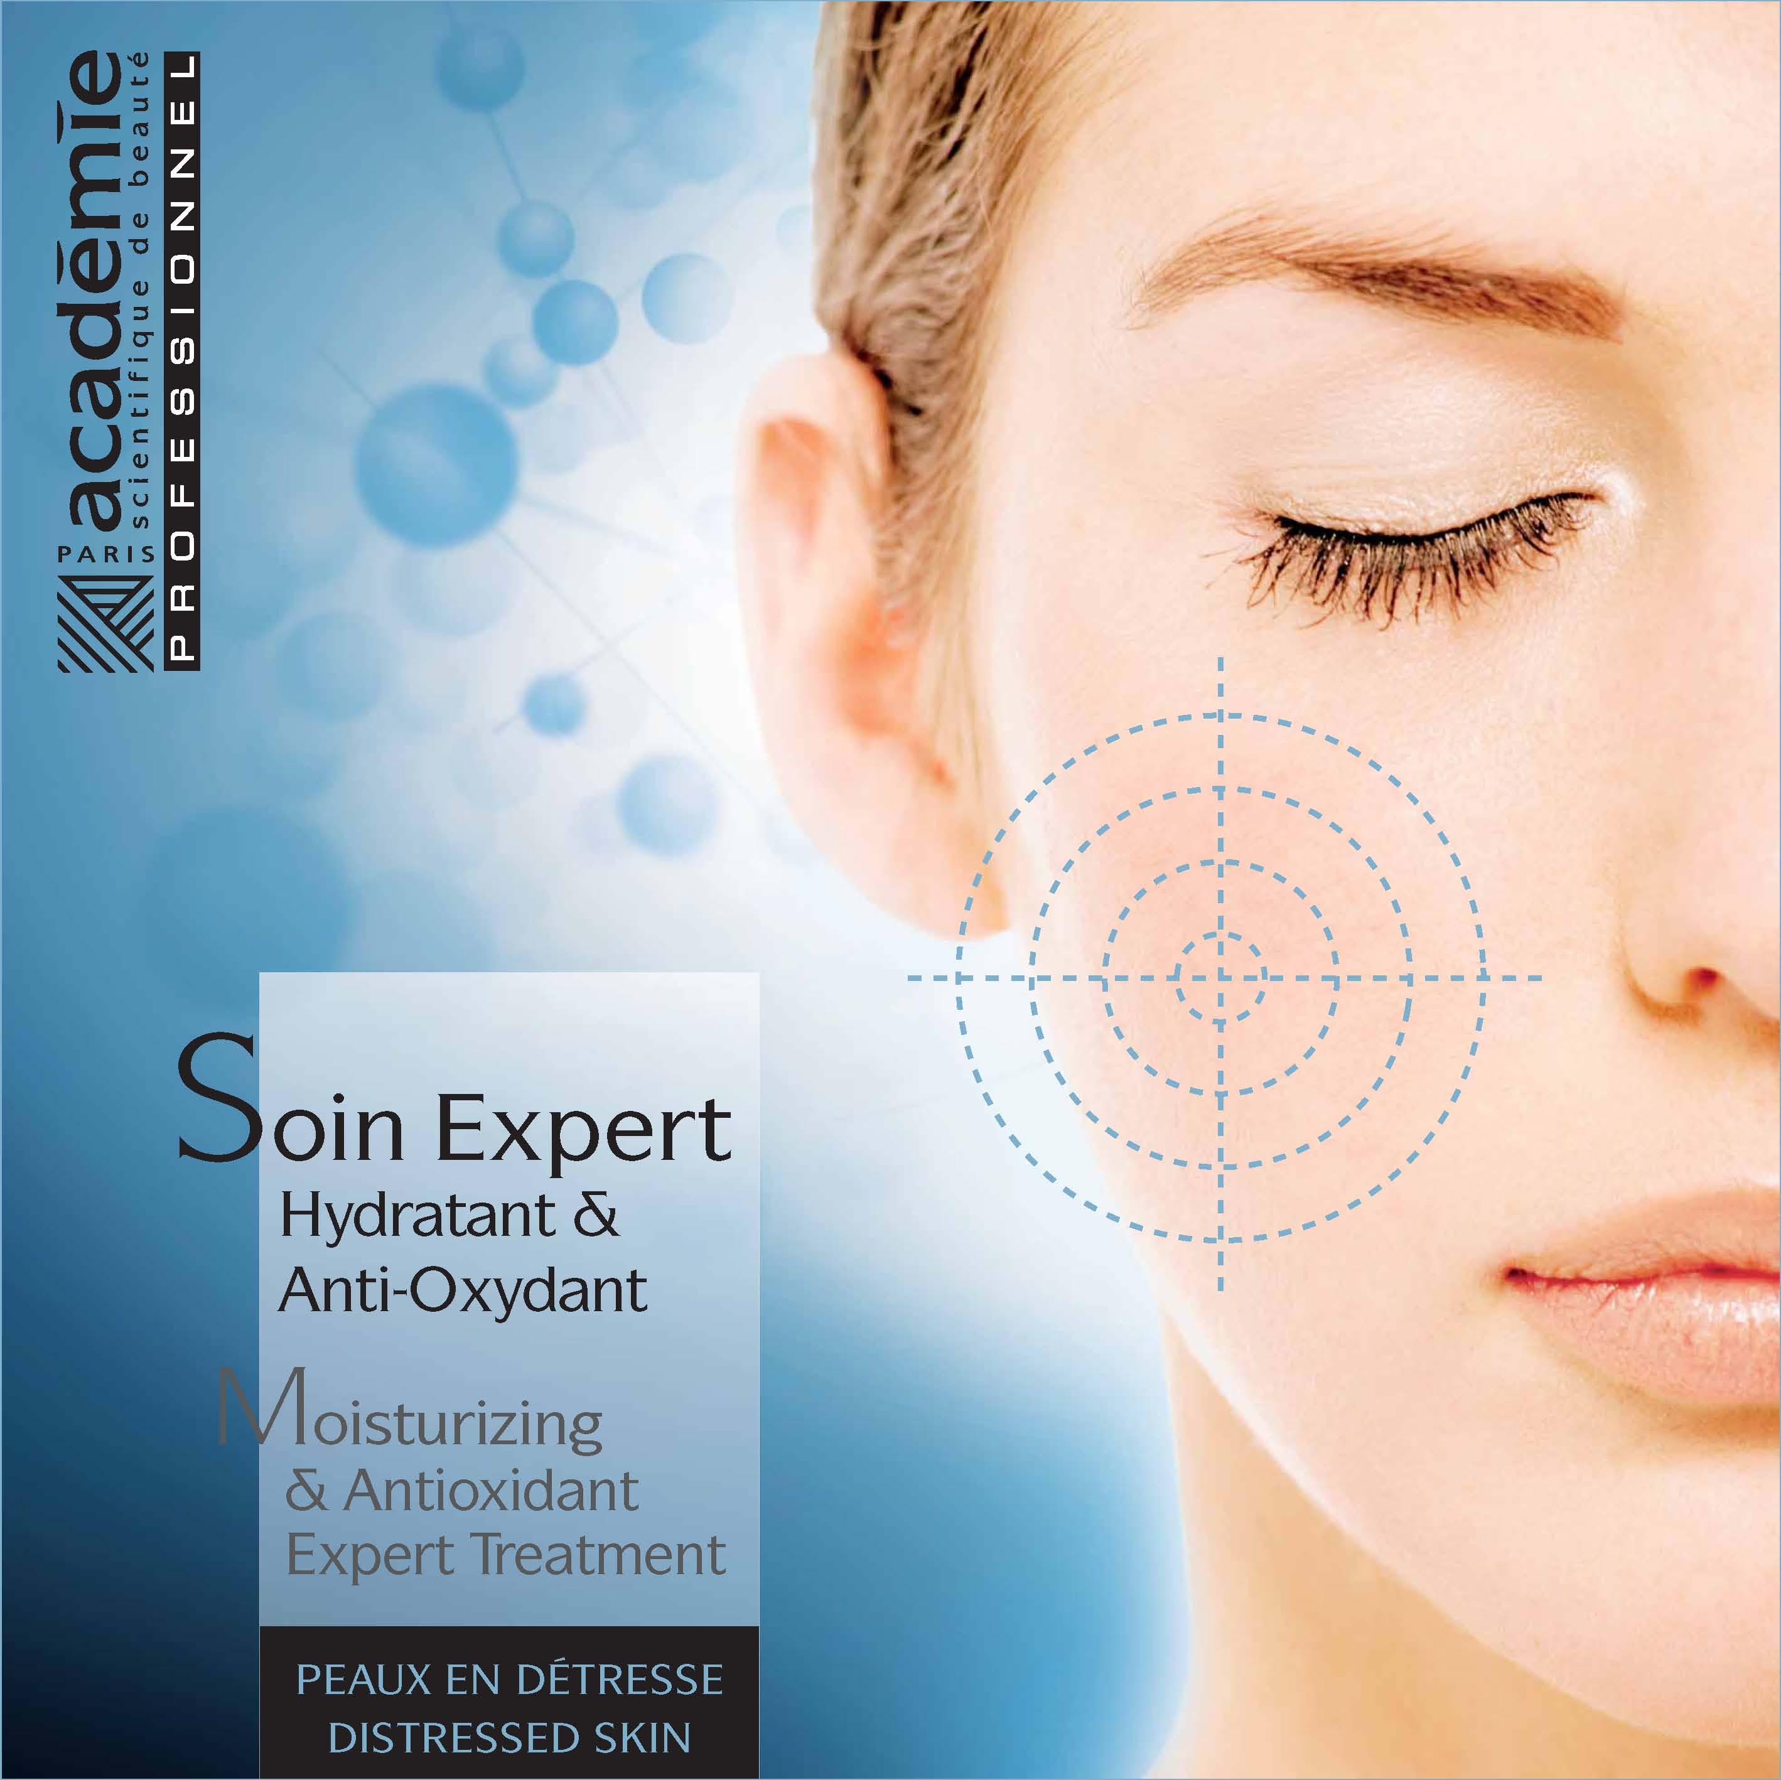
P R O F E S S I O N N E L

Длительность процедуры: 1 час 15 мин.
Лечебный курс: 4 процедуры в течение месяца.
Активная профилактика: 1-2 раза в месяц.

УВЛАЖНЯЮЩИЙ И АНТИОКСИДАНТНЫЙ ЭКСПЕРТ-УХОД

ЭТАПЫ ПРОЦЕДУРЫ | ИСПОЛЬЗУЕМЫЕ СРЕДСТВА
ОЧИЩЕНИЕ  -Снимите макияж с век с помощью ватного диска, пропитанного Мицеллярной водой для демакияжа.  - Аналогично проведите демакияж лица, шеи и декольте.  - Высушите кожу салфеткой. | - Мицеллярная вода
ЭТАП 1: ОБНОВЛЕНИЕ  - Нанесите Выравнивающий пилинг тонким слоем на лицо и шею, избегая контура глаз.  - Проведите эксфолиацию деликатными круговыми движениями (придерживая кожу, обеспечивая комфортные ощущения клиента) до тех пор, пока не изменится текстура пилинга.  - Смойте пилинг влажными теплыми рукавицами.  - Завершите этап тонизацией с помощью Мицеллярной воды.  - Высушите кожу салфеткой. | - Выравнивающий пилинг  Мицеллярная вода
ЭТАП 2 и 3: МАССАЖ, УВЛАЖНЕНИЕ И УСИЛЕНИЕ ЕСТЕСТВЕННОЙ ЗАЩИТНОЙ ФУНКЦИИ КОЖИ  - Нанесите Сыворотку 1 (С гиалуроновой кислотой низкой молекулярной массы) на лицо и шею с легким надавливанием ладонями.  - Дайте средству впитаться, сопровождая легким постукиванием подушечками пальцев.  - Нанесите Сыворотку 2 (Инкапсулированные витамины СиЕ  направленного действия ) на лицо и шею, выполните 20-мин массаж. | - Сыворотка №1  С гиалуроновой кислотой низкой молекулярной массы  - Сыворотка №2  Инкапсулированные витамины СиЕ  направленного действия
ЭТАП 4: НАНЕСЕНИЕ ГИДРОГЕЛЕВОЙ МАСКИ - РЕГИДРАТАЦИЯ  - Извлеките из конверта 2 пэтча Гидрогелевой Маски.  - Расположите их на области лечения: лоб, нос, скулы (первый пэтч), щеки, губы, подбородок (второй пэтч).  - Выполните глубокие разглаживающие движения руками поверх маски (по скуловой, жевательной, лобной, и височной мышце), затем легкие надавливания для обеспечения плотного прилегания маски.  - Экспозиция маски – 20 минут.  - Во время экспозиции маски выполните массаж декольте, используя Увлажняющий крем (С гиалуроновой кислотой низкой и высокой молекулярной массы).  - Еще раз выполните глубокие разглаживающие движения и затем легкие надавливания поверх Гидрогелевой Маски.  - Снимите Гидрогелевую Маску.-  - Не смывайте остатки маски, при необходимости снимите их салфеткой. | - Гидрогелевая маска-  - Увлажняющий крем  С гиалуроновой кислотой низкой и высокой молекулярной массы
ЭТАП 5: СПЕЦИФИЧЕСКИЕ МАССАЖНЫЕ ПРИЕМЫ ДЛЯ «СИЯНИЯ ЛИЦА» И ПОДДЕРЖАНИЯ ВОДНОГО БАЛАНСА  - Согните упаковку с Срвороткой №3 (С гиалуроновой кислотой высокой молекулярной массы) пополам и извлеките содержимое.  - Распределите Соворотку №3 по поверхности лица и шеи  - Выполните специальный массаж (описание приемов см ниже)  - При необходимости снимите остатки сыворотки салфеткой. Завершите этап тонизацией с помощью Мицеллярной воды. Высушите кожу салфеткой. | - Сыворотка №3  С гиалуроновой кислотой высокой молекулярной массы  Мицеллярная вода
СТАБИЛИЗАЦИЯ  - Нанесите на лицо, шею и область декольтеУвлажняющий крем (для дегидратированной кожи)  или Антиоксидантный крем в зависимости от проблем клиента. – Дайте крему впитаться, сопровождая впитывание легким постукиванием подушечками пальцев. | - Увлажняющий крем  С гиалуроновой кислотой низкой и высокой молекулярной массы  или  - Антиоксидантный крем  С витаминами С и Е

СПЕЦИФИЧЕСКИЕ ПРОГРАММЫ
_____________________________________________________________________________________________________________________________________

УВЛАЖНЯЮЩИЙ И АНТИОКСИДАНТНЫЙ ЭКСПЕРТ-УХОД

ОЧИЩЕНИЕ-ОБНОВЛЕНИЕ

produCtS | Actions / rEsults | KEY INGREDIENTS
Мицеллярная вода | Легко снимает макияж с лица и век. Очищает кожу без воды. Оставляет ощущение свежести и тонуса. | 2% мягкого очищающего агента
Выравнивающий пилинг | Устраняет омертвевшие клетки.  Выравнивает рельеф кожи.  Кожа мягкая и сияющая.. | 5% целлюлоза  5% увлажняющий растительный компонент  4% кремний  0.1% витамин E

МАССАЖ, УВЛАЖНЕНИЕ И УСИЛЕНИЕ ЕСТЕСТВЕННОЙ ЗАЩИТНОЙ ФУНКЦИИ КОЖИ

produCt | Actions / rEsults | KEY INGREDIENTS
Сыворотка №1  С гиалуроновой кислотой низкой молекулярной массы | Благодаря низкой молекулярной массе? Гиалуроновая кислота проникает в кожу и удерживает большое количество молекул воды в эпидермисе, поддерживая нормальный уровень увлажненности. | 3% увлажняющий растительный компонент  1% гиалуроновая кислота низкой молекулярной массы

produCt | Actions / rEsults | KEY INGREDIENTS
Сыворотка №2  Инкапсулированные витамины СиЕ направленного действия | Витамин Е и производная витамина С инкапсулированные в микросферы морской ДНК являются мощными нейтрализаторами активности свободных радикалов. | 2% инкапсулированные витамин Е и производная витамина С направленного действия

НАНЕСЕНИЕ ГИДРОГЕЛЕВОЙ МАСКИ – РЕГИДРАТАЦИЯ

produCt | Actions / rEsults | KEY INGREDIENTS
Маска-гидрогель | Обеспечивает оптимальный уровень увлажненности тканей. Возвращает коже эластичность и ощущение комфорта. | 10,5% активных увлажняющих ингредиентов, в т.ч.:  chondrus crispus (красная водоросль), vitex agnus castus (прутняк обыкновенный), chlorella vulgaris (зеленая водоросль), pyrus malus (яблоко), laminaria digitata (бурая водоросль), opuntia ficus-indica (опунция, род кактусовых), токоферол

produCt | Actions / rEsults | KEY INGREDIENTS
Сыворотка №3  С гиалуроновой кислотой высокой молекулярной массы | Благодаря высокой молекулярной массе, молекулы гиалуроновой кислоты образуют тонкую пленку, которая помогает удерживать влагу из атмосферы на поверхности кожи. | 10% увлажняющий растительный компонент  1% гиалуроновая кислота высокой молекулярной массы

СТАБИЛИЗАЦИЯ

produCtS | Actions / rEsults | KEY INGREDIENTS
Увлажняющий крем  С гиалуроновой кислотой низкой и высокой молекулярной массы | Мгновенно увлажняет самый дегидратированный эпидермис, восстанавливает и поддерживает водный баланс. Возвращает коже эластичность и мягклсть. Она вновь сияет здоровьем. | 0.4% гиалуроновая кислота высокой молекулярной массы  0.4% гиалуроновая кислота низкой молекулярной массы  3% осмопротектный увлажнитель  1% масло ши  1% масло макадамии  Целевой активный ингредиент:  3% растительные церамиды направленного действия
Антиоксидантный крем  С витаминами С и Е | Помогает предотвратить преждевременное старение, борясь против неблагоприятного экологического воздействия, особенно против свободных радикалов. Кожа, восстанавливает защитные функции, возвращает свою жизненную силу и сияние молодости. | 5% энзимный протеиновый комплекс  1% экстракт морского укропа  0.01% антиоксидантный активный ингредиент  Целевой активный ингредиент:  1% инкапсулированные витамин Е и производная витамина С направленного действия

УВЛАЖНЯЮЩИЙ И АНТИОКСИДАНТНЫЙ ЭКСПЕРТ-УХОД
__________________________________________________________________________________________________________________
СПЕЦИФИЧЕСКИЙ МАССАЖ «СИЯНИЕ КОЖИ»

Эти специфические массажные приемы относятся к эстетическому дренажному воздействию.
Цель этого метода, основанного на точных и медленных регулярных движениях, состоит в том, чтобы оживить микроциркуляцию и активизировать лимфатический поток в соединительных тканях для улучшения состояния кожи и цвета лица. Эти лимфодренажные приемы уменьшают темные круги вокруг глаз и отечность (проблемы, возникающие вследствие накопления лимфатической жидкости). В результате контуры лица становятся совершеннее. Этот массаж тонизирует ткани кожи и выводит токсины. Результат – улучшение цвета лица, устранение покраснений, возвращение эластичности и сияния кожи.

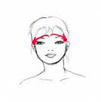
Дренажное движение 1.
Воздействие: кончиками пальцев.
Движение: начните от межбровной области и продвигайтесь горизонтально по надбровным дугам к вискам.
Разглаживание с надавливанием.
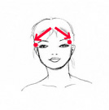
Дренажное движение 2.
Воздействие: кончиками пальцев.
Движение: начните от центра лба, двигайтесь горизонтально к вискам.
Разглаживание с надавливанием.

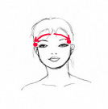
Дренажное движение 3.
Воздействие: кончиками пальцев.
Движение: начните от верхней точки лба, двигайтесь горизонтально вдоль линии роста волос к вискам.
Разглаживание с надавливанием.

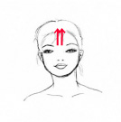
Дренажное движение 4.
Воздействие: кончиками пальцев.
Движение: начните с межбровного пространства, двигайтесь вертикально к линии роста волос.
Разглаживание с надавливанием.
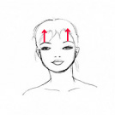
Дренажное движение 5.
Воздействие: кончиками пальцев.
Движение:начните от центра бровей, двигайтесь вертикально к линии роста волос.
Разглаживание с надавливанием.

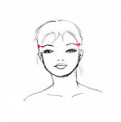
Дренажное движение 6.
Воздействие: кончиками пальцев.
Движение: начните от внешнего края бровей, двигайтесь горизонтально к линии роста волос.
Разглаживание с надавливанием.

Дренажное движение 7.
Воздействие: кончиками пальцев.
Движение: начните от висков, двигайтесь горизонтально к линии роста волос.
Разглаживание с надавливанием.

ГЛАЗА
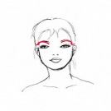
Дренажное движение 9.
Воздействие: кончиками пальцев.
Движение: начните от внутреннего угла глаза, одним пальцем нарисуйте горизонтальную линию по верхнему веку к виску.
Легкое разглаживание.

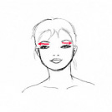
Дренажное движение 8.
Воздействие: кончиками пальцев.
Движение: начните от внутреннего угла глаза, под бровью, двигайтесь по естественной линии брови по направлению к виску.
Разглаживание с надавливанием.

ЩЕКИ

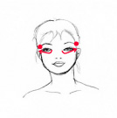
Дренажное движение 10.
Воздействие: кончиками пальцев.
Движение: начните от внутреннего угла глаза , двигайтесь вдоль орбитальных мышц глаза к вискам.
Разглаживание с надавливанием.

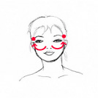
Дренажное движение 11.
Воздействие: кончиками пальцев.
Движение: начните от области носа, двигайтесь вдоль скуловых мышц к виску.
Разглаживание с надавливанием.

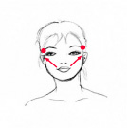
Дренажное движение 12.
Воздействие: кончиками пальцев.
Движение: начните от верхней точки губ, двигайтесь горизонтально к вискам.
Разглаживание с надавливанием.

ОВАЛ ЛИЦА

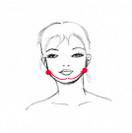
Дренажное движение 13.
Воздействие: кончиками пальцев.
Движение: начните от ямочки на подбородке, двигайтесь вдоль овала лица до поднижнечелюстных нервных узлов.
Разглаживание с надавливанием.

Дренажное движение 14.
Воздействие: кончиками пальцев.
Движение: начните от центра овала лица, двигайтесь вдоль овала лица до поднижнечелюстных нервных узлов.
Разглаживание с надавливанием.

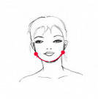

НАДАВЛИВАНИЯ

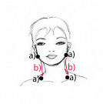
Движение 15: надавливания
Воздействие: кончиками пальцев.
- Круговые, а затем точечные надавливания
- Дренирующие движения кончиками пальцев.

Движение: надавливания на поднижнечелюстные нервные узлы , затем дренажное движение к основанию шеи и надавливания на ключичные нервные узлы.

ЗАВЕРШЕНИЕ

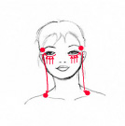
ПОВТОРИТЕ ВСЮ ПОСЛЕДОВАТЕЛЬНОСТЬ 3 РАЗА
Движение 16: разглаживание жевательных мышц.
Разглаживания связывать друг с другом дренажными движениями.
Воздействие:
Одновременное плоскими ладонями (разглаживающее движение).
Кончиками пальцев (дренажное движение).

Движение: вдоль жевательных мышц, от внешнего угла глаз к виску, круговые надавливания на висках, затем дренажное движение к ключичному нервному узлу.

ПОСЛЕДНИЙ РАЗГЛАЖИВАЮЩИЙ ЖЕСТ
Релаксируюшие манипуляции.
Широкая «волна» поглаживания снизу вверх.
Воздействие: плоской ладонью.

Движение: волнообразным движением от декольте вдоль жевательных мышц к линии роста волос. Затем соединенными ладонями (прием «молитва») вернуться к основанию шеи.
Повторить 3 раза.
